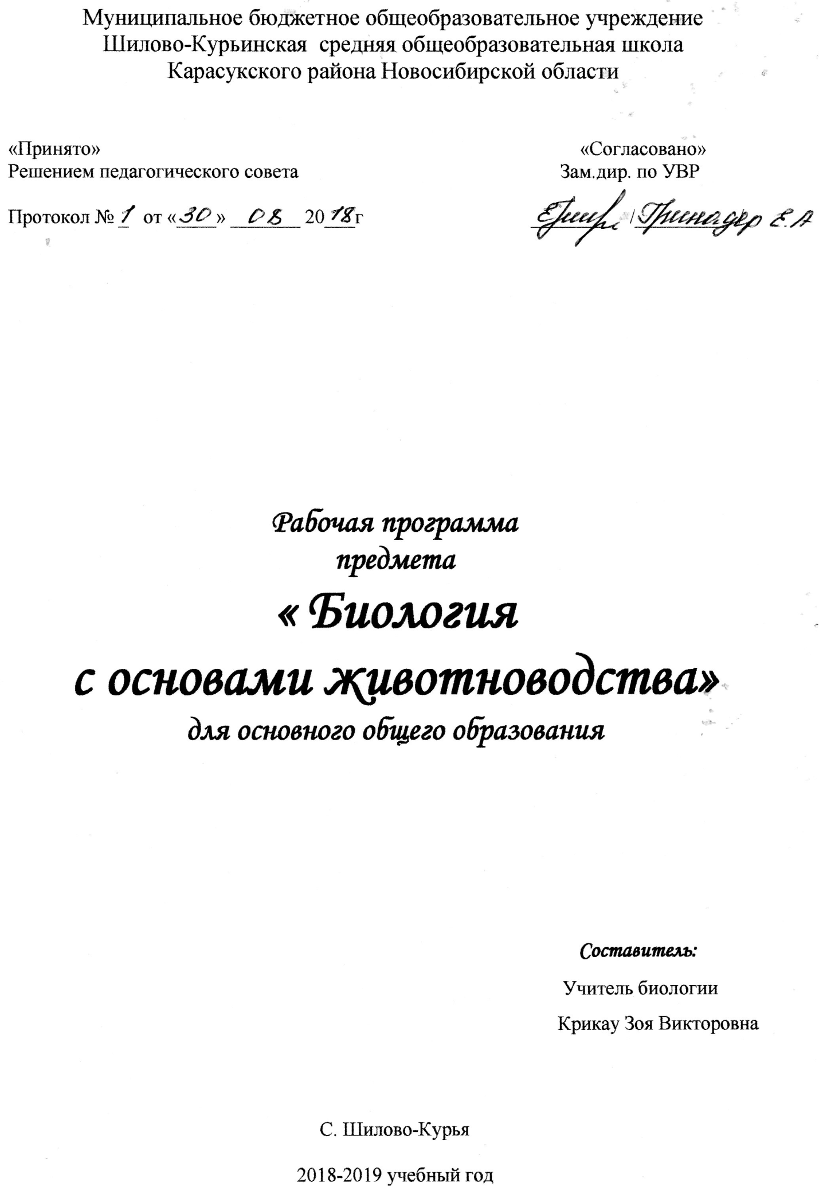

Планируемые результаты

В результате освоения программы учащиеся должны знать:
1.Историю возникновения животноводства.
2.О животноводстве, как важной отрасли сельского хозяйства.
3.Многоообразии сельскохозяйственных животных, основные породы.
4.Анатомо – физиологические особенности сельскохозяйственных животных
5.Особенности содержания и ухода за сельскохозяйственными животными.
6.Виды кормов и режим кормления
7.Основную продукцию животноводства.
8.Зоогигиенические требования содержанию животных.
Должны уметь.
1.Определять по внешним признакам основные породы с\х животных

2.Определять основные стати животных.
3.Владеть основными приемами ухода за животными.

Раздел 2. Содержание дисциплины

1. Предмет, методы и значение дисциплины « Биология с основами животноводства» История возникновения животноводства ( (2ч)

Животноводство — одна из важнейших отраслей сельского хозяйства,
занимающаяся разведением сельскохозяйственных животных для
производства животноводческой продукции. Животноводство обеспечивает
население продуктами питания (молоко, мясо, сало, яйца, мед и другое);
промышленность – сырьем (шерсть, кожа, перо, мех и другое); дает тягловую
силу (лошади, ослы, верблюды, олени и другое) органическое удобрение.
Сохраняет генофонд животных.
Возникновение животноводства. Одомашнивание животных произошло
примерно 10 тысяч лет назад. Первые животные, прирученные человеком.
Археологи считают, что первыми были одомашнены овца, коза и собака.
Крупный рогатый скот и свинья в хозяйстве человека появились позже.
Зависимость разведения сельскохозяйственных животных от природной зоны.
История разведения сельскохозяйственных животных в Новосибирской области
Основные направления в животноводстве.
2.Отрасли животноводства (16час)
Отрасли животноводства: скотоводство, свиноводство, овцеводство,
кролиководство, коневодство, птицеводство , пчеловодство.
Свиноводство – разведение свиней. Свиньи дают ценные пищевые продукты:
мясо и сало. От свиней также получают шкуры, щетину, кровь и другое сырье
для промышленности. Свиноводческие комплексы. Породы свиней.
Скотоводство. Разведение крупного рогатого скота. Молоко и молочные
продукты. Овцеводство. Овцеводческие фермы. Продукция овцеводства: мясо,
шерсть. Основные породы овец. Кролиководство. Развитие данной отрасли в
России. Основные породы кроликов. Продукция кролиководства.
Птицеводство. Основные виды птиц. Знакомство с основными породами кур,
уток, гусей. Продукция птицеводство.
Пчеловодство. Особенности данной отрасли. Значение отраслей животноводства для человека. Перспективы развития животноводства.
2. Тематический план учебной дисциплины
«Биология с основами животноводства» 7 класс
0,5 ч в неделю
№п/п | Название раздела | Кол-во часов
1 | Предмет, методы и значение дисциплины « Биология с основами животноводства» | 2
2 | Скотоводство и технология производства молока и говядины | 3
3 | Свиноводство и технология производства свинины | 2
4 | Овцеводство, козоводство и технология производства шерсти и баранины | 1
5 | Коневодство и технология производства продукции коневодства | 2
6 | Птицеводство и технология производства яиц и мяса | 2
7 | Пчеловодство и технология производства меда | 2
8 | Основы технологии переработки и хранения животноводческой продукции | 4
 | Итого | 18ч

Календарно-тематическое планирование

№ п/п | Дата | Тема учебного занятия | Элементы содержания |  |  | Планируемый результат |  | Д/з
I.Предмет, методы и значение дисциплины « Биология с основами животноводства» 2ч
1 |  | 1.Вводное занятие.  Одомашнивание животных | Животноводство — одна из важнейших отраслей сельского хозяйства,  занимающаяся разведением сельскохозяйственных животных для  производства животноводческой продукции. |  | Знать:  -Возникновение животноводства.  -Одомашнивание животных.  -Зависимость разведения сельскохозяйственных животных от природной зоны.  -История разведения сельскохозяйственных животных в Новосибирской области.  Основные направления в животноводстве |  |  | Записи,  сообщения
2 |  | 2. Продукция животноводства в народном хозяйстве | Генофонд |  | Животноводство обеспечивает  население продуктами питания (молоко, мясо, сало, яйца, мед и другое);промышленность – сырьем (шерсть, кожа, перо, мех и другое); дает тягловую  силу (лошади, ослы, верблюды, олени и другое) органическое удобрение.Сохраняет генофонд животных. |  |  | Записи,  сообщения
II. Скотоводство и технология производства молока и говядины 3ч
3 |  | 1.Частное животноводство. Технология производства молока. Молочная продуктивность коров . | Технология производства молока. Молочная продуктивность коров . |  |  |  | Технология производства молока. Молочная продуктивность коров . | Записи,  сообщения
4 |  | 2.Технология производства говядины. | Говядина |  |  |  | Технология производства говядины. | Записи,  сообщения
5 |  | 3. Основные плановые породы крупного рогатого скота | Основные плановые породы крупного рогатого скота |  |  |  | Основные плановые породы крупного рогатого скота | Записи,  сообщения
III. Свиноводство и технология производства свинины 2ч
6 |  | 1.Технология производства свинины |  | .Технология производства свинины |  |  | .Технология производства свинины | Записи,  сообщения
7 |  | 2.Система, способы содержания и кормления свиней |  | Система, способы содержания и кормления свиней |  |  | Система, способы содержания и кормления свиней | Записи,  сообщения
IV. Овцеводство, козоводство и технология производства шерсти и баранины
1ч
8 |  | 1.Технология производства шерсти и баранины | Технология производства шерсти и баранины |  |  | Технология производства шерсти и баранины |  | Записи,  сообщения
V. Коневодство и технология производства продукции коневодства
2ч
9 |  | 1. Продуктивное коневодство | Продуктивное коневодство |  |  | Продуктивное коневодство |  | Записи,  сообщения
10 |  | 2. Технология содержания и кормления лошадей | Технология содержания и кормления лошадей |  |  | Технология содержания и кормления лошадей |  | Записи,  сообщения
VI.Птицеводство и технология производства яиц и мяса
2ч
11 |  | 1. Специализация и интенсификация в промышленном птицеводстве | Специализация и интенсификация в промышленном птицеводстве |  |  | Специализация и интенсификация в промышленном птицеводстве |  | Записи,  сообщения
12 |  | 2. Яичная и мясная продуктивность птицы. | Яичная и мясная продуктивность птицы. |  |  | Яичная и мясная продуктивность птицы. |  | Записи,  сообщения
VII. Пчеловодство и технология производства меда
2ч
13 |  | 1. Биология пчелиной семьи | Биология пчелиной семьи |  |  | Биология пчелиной семьи |  | Записи,  сообщения
14 |  | 2. Кормовая база пчеловодства | Кормовая база пчеловодства |  |  | Кормовая база пчеловодства |  | Записи,  сообщения
VIII.Основы технологии переработки и хранения животноводческой продукции
4ч
15 |  | 1. Основы технологии переработки и хранения молока | Основы технологии переработки и хранения молока |  |  | Основы технологии переработки и хранения молока |  | Записи,  сообщения
16 |  | 2. Технология производства кисломолочных продуктов | Технология производства кисломолочных продуктов |  |  | Технология производства кисломолочных продуктов |  | Записи,  сообщения
17 |  | 3. Технология переработки сырья животного происхождения | Технология переработки сырья животного происхождения |  |  | Технология переработки сырья животного происхождения |  | Записи,  сообщения
18 |  | 4. Технология производства колбасных изделий | Технология производства колбасных изделий |  |  | Технология производства колбасных изделий |  | Записи,  сообщения

Литература
1. Анашкина Е.Н. 300 вопросов и ответов«Академия развития» 1997. -208с.
2. Алексеев В.А. 300 вопросов и ответов«Академия развития» 1997. - 240с.
3. Анашкина Е.Н. 300 вопросов и ответов о птицах. Ярославль. «Академия
развития» 1998.-240с.
4. Бесова М.А. В школе и на отдыхе. Познавательные игры Популярное
Пособие для родителей, педагогов. Ярославль. «Академия развития» 1997. - 224с.
5. Горбачёва Н. Породы кур и их содержание на приусадебном участке. М.;«Искусство и мода» 1993
6. Елкина Н.В. Тарабарина Т.Н. 1000 загадок. Популярное пособие для родителей
и педагогов. Ярославль. «Академия развития» 1997. - 224с.
7. Минин М.С. Всё о кроликах. М.; ВО «Агропромиздат» 1989
8. Минина И.С, Леонтюк СВ. Как разводить кроликов. М.; «Колос» 1972
9. Михайлов И.Н. Имеющий уши Да здравствует! Санкт - Петербург 1998
10. Михайлов И.Н. Кролик-акселерат. Сыктывкар 1997.
11.Михайлов И.Н. Секреты пушной фермы Санкт Петербург «Путь» 1993
12.Михеев А.В., Адольф Т.А., Бутьев В.Т. и др. Руководство к
лабораторным занятиям по зоологии позвоночных. М; «просвещение» 1969.
13.Молис С.С. Молис С.А. Активные формы и методы обучения биологии:
Животные. Кн. Для учителя: Из опыта работы. - М., Просвещение, 1988, -176
с. 14.Натела Ярошенко. Секреты природы. Перевод с английского. 1999. ЗАО
издательский дом Ридерз Дайджест отпечатано в Италии
15.Орлова В.Ф. Семёнов Д.В. Природа России; Жизнь животных.Земноводные и пресмыкающиеся. -М: ООО фирма «Издательство ACT». 1999-
400c.
16.Пакулова В.М. Иванова Н.В. Природа. Неживая и живая. М; Дрофа. 1998.
208с.
17.Петрухин И.В., Петрухин Н.И. Кормление домашних и декоративных
животных: Справочная книга. - М.; Нива России, 1992.-е 336.
18.Плешаков А.А. Зелёные страницы. М; Просвещение. 1996.-
223с.
19.Плешаков А.А. Природоведение. М; просвещение 1997.
160с.

